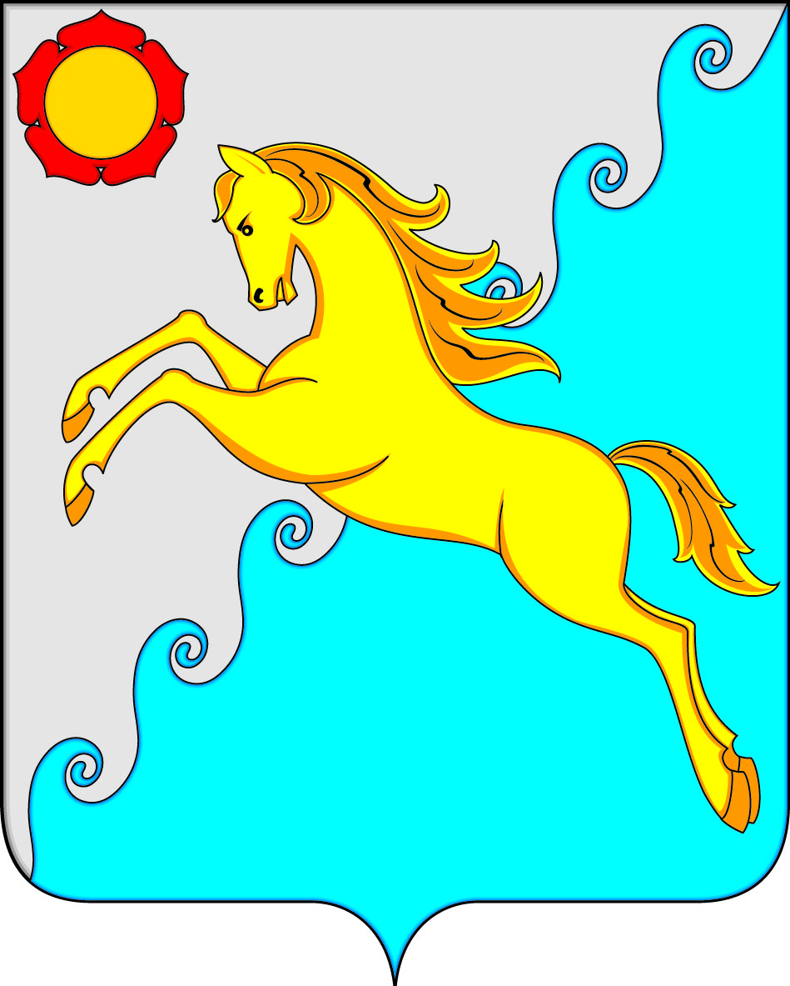

СОВЕТ ДЕПУТАТОВ УСТЬ-АБАКАНСКОГО РАЙОНА
РЕСПУБЛИКИ ХАКАСИЯ
ПРОЕКТ

Р Е Ш Е Н И Е
р.п. Усть-Абакан
от _________ 2020 г. № ______

О принятии полномочий по решению вопросов местного значения

Рассмотрев ходатайство Главы Усть-Абаканского района Республики Хакасия Е.В. Егоровой, на основании части 4 статьи 15 Федерального закона от 06.10.2003 № 131-ФЗ «Об общих принципах организации местного самоуправления в Российской Федерации», части 3 статьи 5 Устава муниципального образования Усть-Абаканский район Республики Хакасия, в соответствии с Порядком заключения Соглашений органами местного самоуправления муниципального образования Усть-Абаканский район Республики Хакасия с органами местного самоуправления городского, сельских поселений Усть-Абаканского района о передаче/принятии части полномочий по решению вопросов местного значения, утвержденным решением Совета депутатов Усть-Абаканского района Республики Хакасия от 27.10.2016 № 62,
Совет депутатов Усть-Абаканского района Республики Хакасия
РЕШИЛ:
1. Принять от органов местного самоуправления Усть-Бюрского, Райковского, Вершино-Биджинского, Расцветовского, Московского, Чарковского сельсоветов Усть-Абаканского района Республики Хакасия осуществление полномочий по решению вопросов местного значения сельских поселений, установленных частями 1 и 3 статьи 14 Федерального закона от 06.10.2003 № 131-ФЗ «Об общих принципах организации местного самоуправления в Российской Федерации», пунктом 1 статьи 2 Закона Республики Хакасия от 07.11.2014 № 84-ЗРХ «О закреплении отдельных вопросов местного значения за сельскими поселениями в Республике Хакасия», на период 2021 - 2023 годов в соответствии с условиями, предусмотренными ранее заключенными соглашениями о передаче указанных полномочий, действующими до 31 декабря 2020 года.
2. Принять от органов местного самоуправления Доможаковского сельсовета Усть-Абаканского района Республики Хакасия осуществление полномочий по решению вопросов местного значения сельского поселения, установленных частями 1 и 3 статьи 14 Федерального закона от 06.10.2003 № 131-ФЗ «Об общих принципах организации местного самоуправления в Российской Федерации», пунктом 1 статьи 2 Закона Республики Хакасия от 07.11.2014 № 84-ЗРХ «О закреплении отдельных вопросов местного значения за сельскими поселениями в Республике Хакасия», на период 2021 года в соответствии с условиями, предусмотренными ранее заключенным соглашением о передаче указанных полномочий, действующим до 31 декабря 2020 года.
3. Настоящее решение вступает в силу со дня его принятия.

Председатель Совета депутатов
Усть-Абаканского района В.М. Владимиров

